洪珍妮
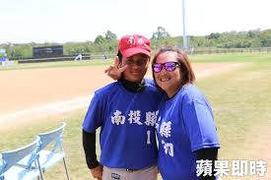
|
資料來源 肥仔

洪珍妮
基本資料
出生日期：1982年06月29日
身高體重：156公分 62公斤
投打習慣：右投右打
守備位置：外野手
出生地點：ROC.gif中華民國臺灣省南投縣仁愛鄉中正村卡度部落
所屬族裔：布農族
教練資格：中華棒協Ｃ級棒球教練（103年台中市Ｃ棒球教練講習合格）
親屬關係：蔡靖、蔡崙的母親，洪明興的胞妹、洪瑞祥、洪瑞梅的姪女，與洪榮宏亦有親戚關係
經歷
台中市力行國小少棒隊
高雄市高雄市立五福國民中學女壘隊
高雄縣高英高級工商職業學校
南投縣法治國小少棒隊教練
特殊事蹟
2020年 -- 109年TOTO盃全國少棒錦標賽 教練獎。資料來源；https://twbsball.dils.tku.edu.tw/wiki/index.php/%E6%B4%AA%E7%8F%8D%E5%A6%AE相關新聞：第1位台灣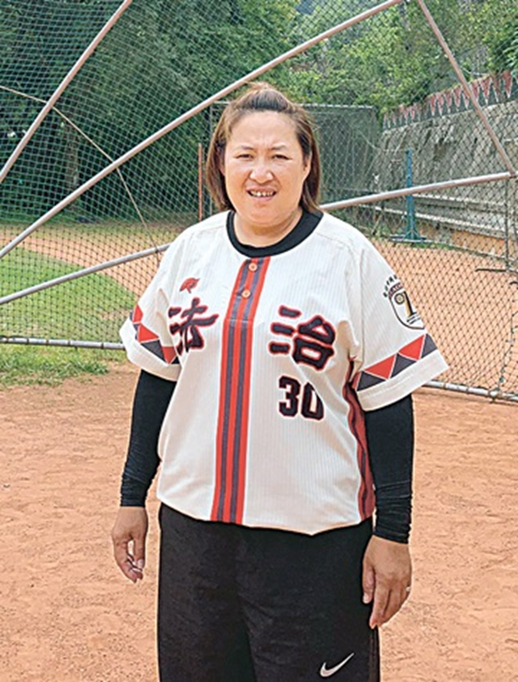少棒隊女性總教練 曾豪駒誇學妹厲害

台灣今年要挑戰小馬世界少棒3連霸，原本6月要先到中國廣東中山打亞太區資格賽，但受到武漢肺炎疫情影響，小馬聯盟日前決定取消亞太區資格賽，由去年冠軍直接取得世界賽資格，只是原訂7月底在美國舉行的世界賽能否開打還是未知數。成為第1位台灣三級棒球代表隊女性總教練，洪珍妮直呼：「只有1個字，爽。」談到帶球隊的心路歷程，她說：「這批小朋友真的很可愛，也很認真的比每一場比賽，我跟他們說，裁判還沒說比賽結束都不能放鬆。

